Guía de Ejercicio Prácticos Nº3

- Se quiere saber si sufrir o no de alergia tiene relación con llevar una vida sedentaria (llevar una vida sin realizar ningún tipo de ejercicio físico). Los datos de 300 sujetos se presentan a continuación.
Forma de vida | Sufre alergia | No sufre alergia
Sedentaria | 130 | 30
No sedentaria | 20 | 120
Realice un análisis utilizando la tabla de contingencia para indicar si existe relación o no entre las variables que se estudiaron.

- Cuando usted estaba en crecimiento, ¿sentía que no tenía suficiente tiempo libre? Padres e hijos tienen opiniones diferentes sobre este tema. Un grupo de investigación realizó una encuesta a 198 padres y 200 niños de una ciudad y registró sus respuestas a la pregunta ¿Cuánto tiempo libre tiene su hijo? O ¿Cuánto tiempo libre tiene usted? Las respuestas se muestran en la tabla siguiente:
 | Cuanto tiempo libre tiene?
 | El apropiado o más | No suficiente
Padres | 178 | 20
Hijos | 80 | 120
- Use el gráfico compuesto (o de barras comparativas) para contrastar las respuestas de padres e hijos
- ¿Cuáles otras técnicas gráficas podrían usarse para describir los datos?
- Realice un análisis de la relación a través de tablas de contingencias.

- Una Cámara de Comercio local entrevistó a 126 familias dentro de su ciudad registrando el número de miembros de cada familia y el tipo de residencia. Los datos se muestran en la tabla siguiente:
Miembros en la familia | Departamento | Casa
1  2  3  4 o más | 13  15  9  6 | 2  14  24  28
Utilice una representación gráfica para comparar el número de miembros de una familia que viven en cada uno de los tipos de residencia. ¿Qué información relevante podría obtener de la gráfica?

- Un estudio multicéntrico internacional está tras el hallazgo de una nueva subespecie de pez tropical. Es por eso que se realizaron una serie de mediciones que permitieron la identificación de diferencias taxonómicas que coloquialmente se denominaron pacifico, golfo y caribe. Se resumen a continuación 15 mediciones de peso en gramos de peces adultos para investigar sus distribuciones.

ID | PACIFICO | GOLFO | CARIBE
1 | 8 | 9 | 18
2 | 11 | 12 | 18
3 | 11 | 12 | 21
4 | 12 | 11 | 21
5 | 12 | 12 | 21
6 | 15 | 9 | 21
7 | 15 | 14 | 21
8 | 15 | 14 | 21
9 | 15 | 15 | 21
10 | 16 | 10 | 24
11 | 17 | 8 | 24
12 | 16 | 8 | 24
13 | 11 | 10 | 24
14 | 16 | 15 | 25
15 | 8 | 10 | 21
Realice un informe de comparación entre las mediciones de los peces adultos.

- Se realizó un estudio para saber si hay relación entre el tipo de agua y el crecimiento de plantines, para ello se diseñó un experimento y se midió la longitud (mm) de cada una de las plantas luego de pasado un mes.

Con agua de lluvia | 25 | 28 | 29 | 29 | 32 | 32 | 33 | 34 | 37 | 41
Con agua red pública | 29 | 30 | 31 | 31 | 32 | 32 | 33 | 33 | 34 | 35

Realice un análisis comparativo por medio de gráficos de cajas y obtenga conclusiones.

- El propietario de un automóvil anota el número de litros de gasolina (x) que necesita para llenar el tanque, así como el número de kilómetros (y) que puede recorrer entre llenadas del tanque.
a. Si realiza un análisis de correlación con esos datos, ¿con qué propósito lo haría y cuál sería la naturaleza de sus resultados?
b. Si efectúa un análisis de regresión con esos datos, ¿con qué propósito lo haría y cuál sería la naturaleza de sus resultados?

- El gerente de una empresa desea estudiar la relación entre el tiempo (en días) tardado en desarrollar sus aplicaciones informáticas y su posterior implantación en el mercado. Para ello, consideró los últimos proyectos del año que culminaron en el mercado de las apps y encontró la siguiente información:

Desarrollo | 75 | 80 | 93 | 65 | 87 | 71
Implantación | 82 | 78 | 90 | 73 | 91 | 80
El gerente quiere saber si los días que tardan en implementarse las apps estará relacionado con los días que tardan en el desarrollo.
- Represente gráficamente la información de la tabla en un diagrama de dispersión. ¿Que observa?
- Establezca la ecuación lineal que mejor se ajuste a los datos.
- Determine la fuerza de la relación entre las variables.
- ¿Qué puede decirle al gerente?
- ¿Cuánto tiempo tardaría una app en implementarse en el mercado si se tardó aproximadamente 82 días en desarrollarse?
- Si con una app se tarde 75 días en implementarse en el mercado, ¿cuánto tardó aproximadamente en desarrollarse?
- En el siguiente gráfico se muestra la recta que mejor se ajusta a un conjunto de datos. El gráfico corresponde a 6 alumnos de un 3er año de secundaria para las variables calificación en la ortografía y en la habilidad en la escritura de los alumnos.
- Interprete el coeficiente de determinación R² = 0,5908
- ¿Qué signo y valor toma r?

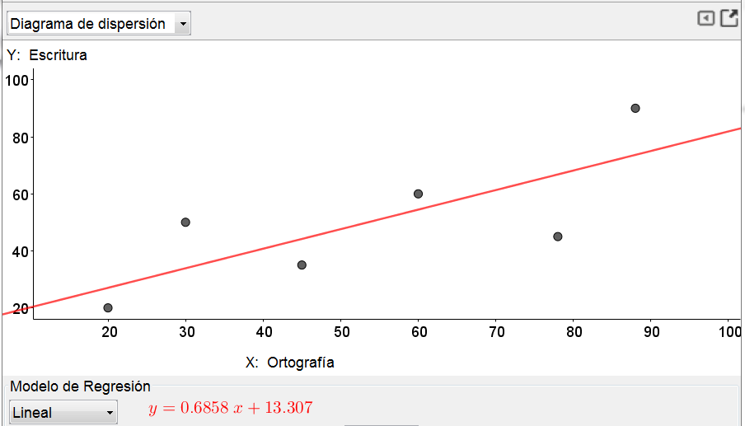

- Los datos siguientes corresponden a las marcas olímpicas de natación, en segundos, en los 400 metros de estilo libre para mujeres y varones desde 1924.

Mujeres  Año Tiempo  1924 362.20  1928 342.8  1932 328.5  1936 326.4  1948 317.8  1952 312.1  1956 294.6  1960 290.6  1964 283.3  1968 271.8  1972 259.04  1976 249.89  1980 248.76  1984 247.10  1988 243.85  - Encuentre la ecuación de regresión y úsela para predecir la marca mundial en 1962, para las mujeres.  - Encuentre la ecuación de regresión y úsela para predecir la marca mundial en 1992, para los varones. | Varones  Año Tiempo  1924 304.02  1928 301.6  1932 288.4  1936 284.5  1948 281.0  1952 270.7  1956 267.3  1960 258.3  1964 252.2  1968 271.8  1972 249.0  1976 240.27  1980 231.93  1984 231.23  1988 226.95  Use las ecuaciones de regresión encontradas para calcular el año en el cual el tiempo predicho para las mujeres será igual al anunciado para los hombres. Analice sus resultados.
- Se desea analizar si la fluidez verbal de los alumnos está relacionada con los ingresos económicos de sus padres y en caso de existir relación analizar cómo es la misma.

Nº de palabras Ingreso de padres
  - 1250
- 500
- 1150
- 550
- 600
- 1000
- 650
- 1000
- 700
- 950
- 850

- Se quiere relacionar el número de suscripciones de una revista y su índice de impacto. Los datos correspondientes a ocho revistas de una especialidad se recogen a continuación:
Nº de suscripciones | 580 | 1043 | 1895 | 654 | 777 | 1207 | 981 | 1550
Índice de Impacto | 1.86 | 4.30 | 7.88 | 3.05 | 2.51 | 9.30 | 4.60 | 8.40
a) Dibuje de forma aproximada el diagrama de dispersión
b) Calcule el coeficiente de correlación lineal e Interprételo.
c) Calcule la recta de ajuste que permita predecir el índice de impacto a partir del número de suscripciones.
d) ¿Qué índice le corresponderá por término medio a 1000 suscripciones?

- El IDH es un indicador del desarrollo humano por país, elaborado por el programa de Naciones Unidades para el Desarrollo que se basa en un indicador social estadístico compuesto por tres parámetros: vida larga y saludable, educación y nivel de vida digno.
Provincias | IDH | IPC |  | - En la tabla se observa IDH de las provincias de la República Argentina junto al Ingreso Promedio Per-Cápita (IPC) de cada provincia. En un estudio del gobierno nacional se analizó si el IDH depende fuertemente del ingreso promedio de los habitantes argentinos.  - Calcule e interprete el coeficiente de determinación y de correlación.  - Establezca la ecuación de regresión lineal simple, que explique el IDH en función del “IPC” (ingreso pre-cápita) interpretando los coeficientes.  - Obtenga el ingreso esperado para una provincia cuyo IDH sea de 0,500 y de 0,900.
Buenos Aires | 0,4664 | 16300
CABA | 0,9618 | 30230
Catamarca | 0,3361 | 12500
Chaco | 0,2228 | 9060
Chubut | 0,5818 | 25650
Córdoba | 0,4671 | 16790
Corrientes | 0,2699 | 12670
Entre Ríos | 0,3972 | 15180
Formosa | 0,1901 | 9850
Jujuy | 0,3196 | 12580
La Pampa | 0,5102 | 20790
La Rioja | 0,3376 | 13380
Mendoza | 0,4130 | 14570
Misiones | 0,2706 | 12360
Neuquén | 0,4712 | 17760
Río Negro | 0,4701 | 19250
Salta | 0,3171 | 12590
San Juan | 0,3664 | 12460
San Luis | 0,3817 | 12970
Santa Cruz | 0,7487 | 32040
Santa Fé | 0,4550 | 17280
Santiago del Estero | 0,2507 | 9580
Tierra del Fuego | 0,8498 | 30440
Tucumán | 0,3555 | 14190

- Leonardo da Vinci (1452- 1519) trazó el bosquejo de un hombre, indicando que la distancia entre la punta de sus brazos (medida por la espalda, con los brazos extendidos para formar una T) es aproximadamente igual a la estatura de la persona. Para verificar esta expresión, formemos grupos de 8 personas y obtengamos las siguientes medidas: | 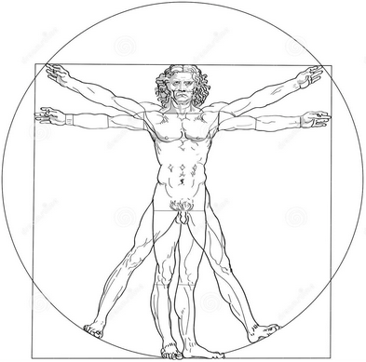

Persona | 1 | 2 | 3 | 4 | 5 | 6 | 7 | 8
Distancia(metros)
Estatura(metros)

